附件2

2023年暑期施工批量人员进校审批流程

为方便暑期施工批量人员进出校审批，各单位（部门）在线下递交《2023年暑假校园项目施工人员报备表》到保卫处后，须通过智慧校园或企业微信进行线上报备，报备流程如下：

1. **智慧校园报备流程**

第一步：登录智慧校园，进入智能填报模块。

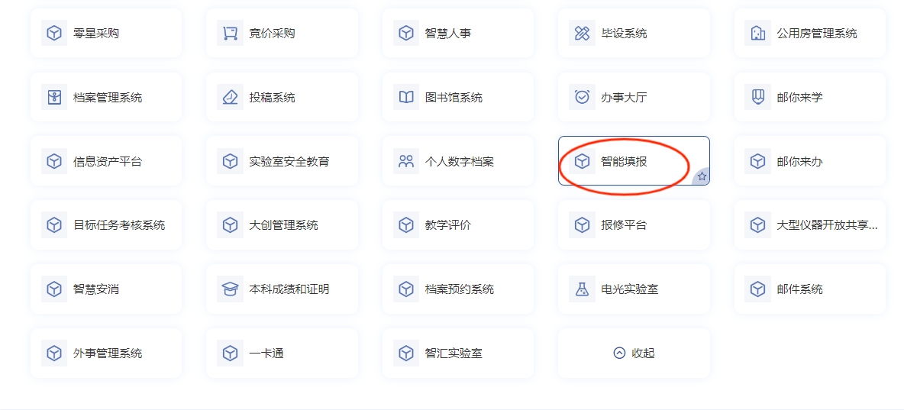

第二步：进入信息办模块下“信息化综合业务申请”。

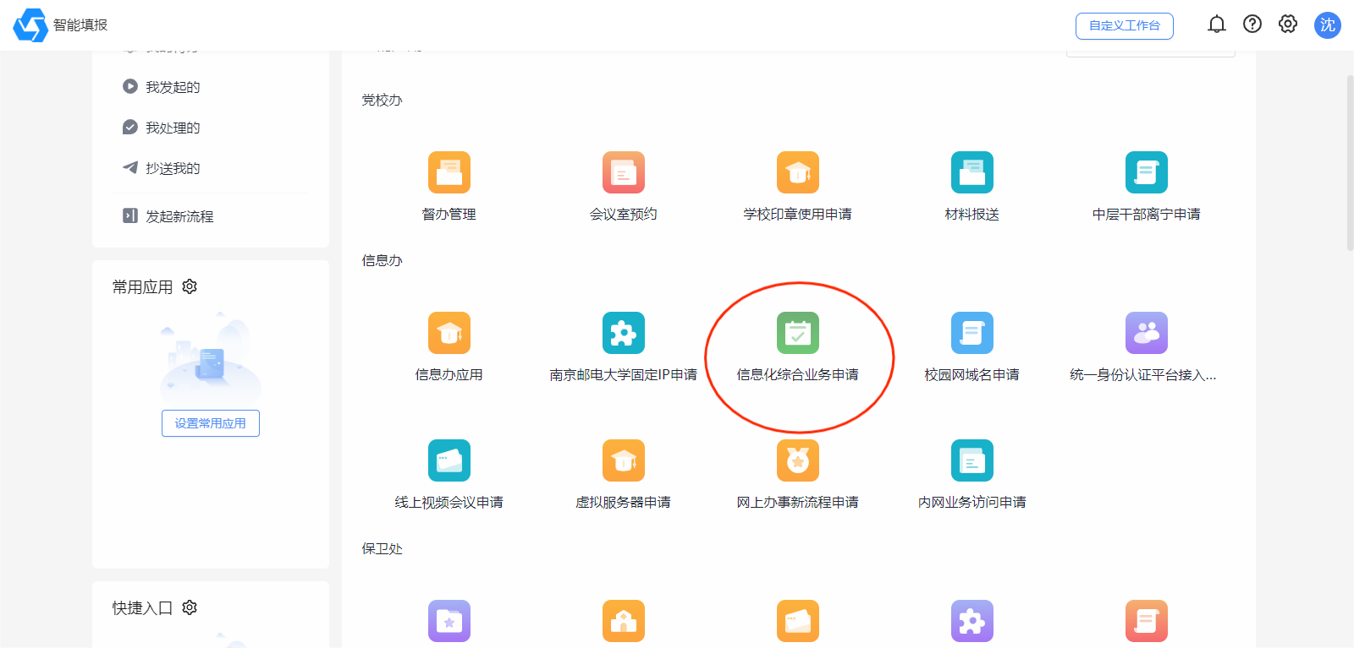

第三步：点击左侧“信息化综合业务申请”，进入表单。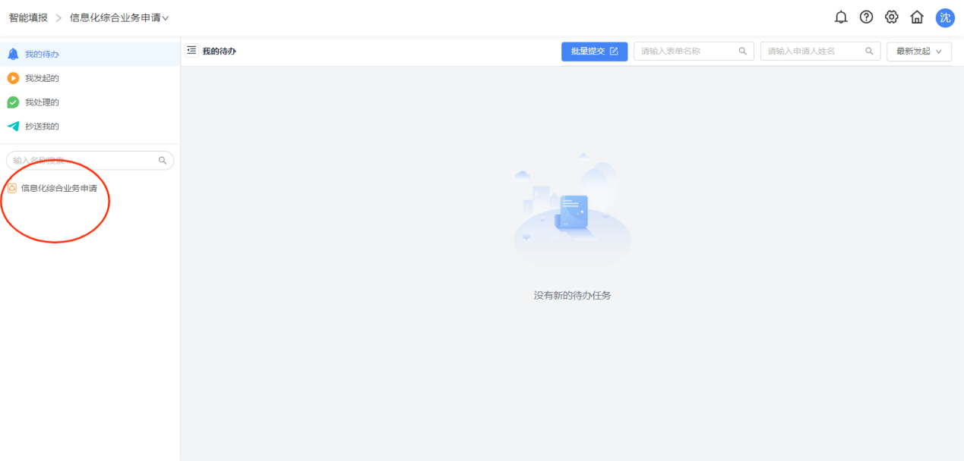

第四步：填写信息，其中签字盖章申请图片条目上传简要情况说明，相关文档条目按《附件3：2023年暑期施工批量时间段访客模版》完整上传人员名单，信息办将批量执行门禁权限操作。

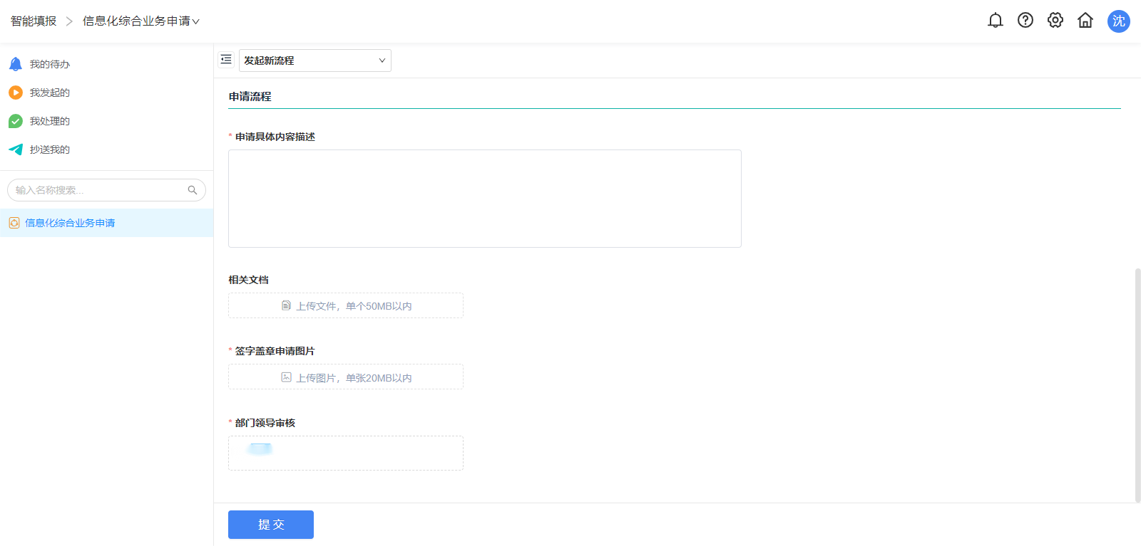

**二、企业微信报备流程**

第一步：登录企业微信，进入智能填报模块。

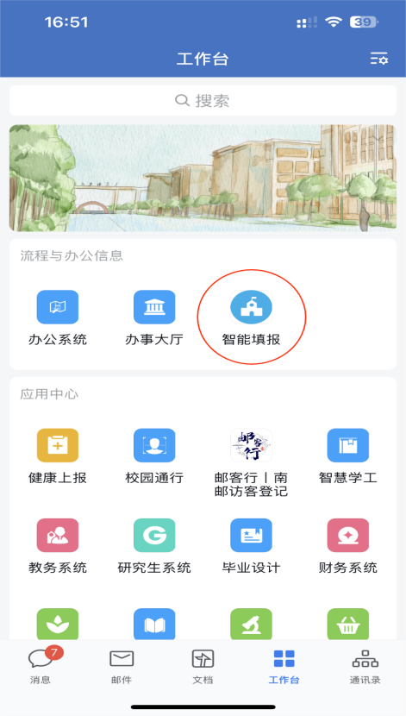

第二步：进入信息办模块下“信息化综合业务申请”。

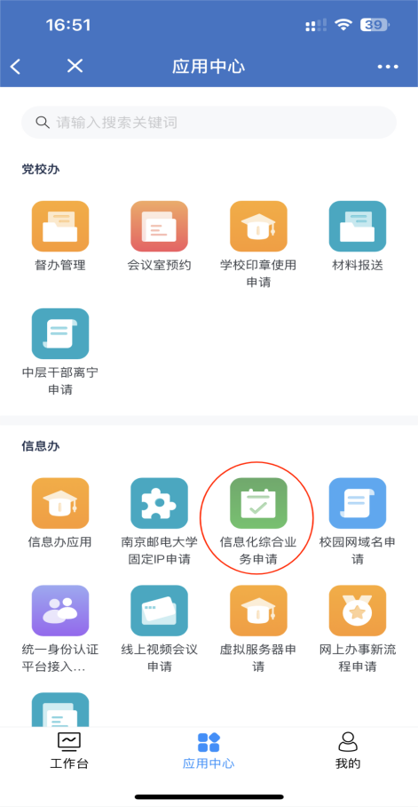

第三步：点击“信息化综合业务申请”，进入表单。

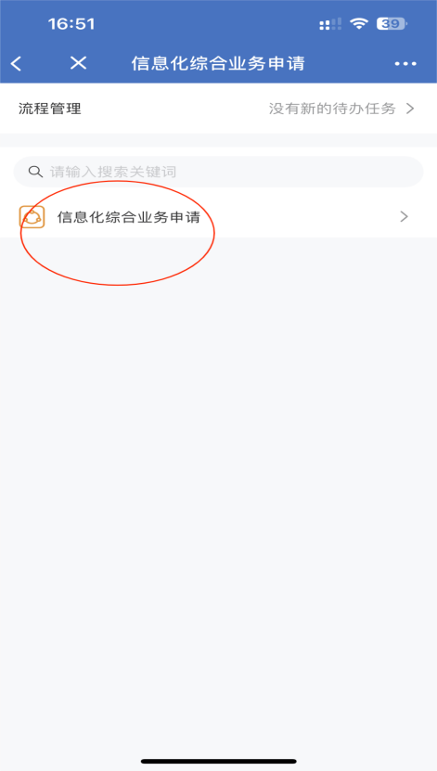

第四步：填写信息，其中签字盖章申请图片条目上传简要情况说明，相关文档条目按《附件3：2023年暑期施工批量时间段访客模版》完整上传人员名单，信息办将批量执行门禁权限操作。

